I:

S: **Таразыны пайдаланып сұрақ белгісі орнындағы санды тап.**

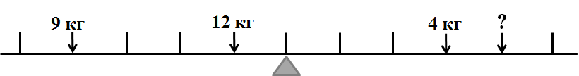

+: 9

-: 6

-: 7

-: 8

-: 5

I:

S: **Екі таңбалы санның цифрларының қосындысы 7-ге тең. Егер сол санның цифрларын орындарын ауыстырып жазсақ, онда шыққан сан бастапқы саннан 27-ге кем болады. Бастапқы санның цифрларының көбейтіндісін тап.**

+: 10

-: 9

-: 8

-: 11

-: 12

I:

S: **Екі таңбалы санның ондық цифрын 3-ке арттырсақ, ол оның бірлік цифрінен 3 есе артық болады. Егер цифрлардың орнын ауыстырсақ онда шыққан сан бастапқы саннан 27-ге кем болады. Бастапқы санның цифрларының қосындысын тап.**

+: 9

-: 10

-: 11

-: 12

-: 13

I:

S: **Екі санның қосындысы 9-ға тең, ал олардың қосындысын сол сандардың айырмасына қатынасы 3-ке тең болса, онда сол сандардың көбейтіндісін тап.**

+: 18

-: 15

-: 16

-: 17

-: 14

I:

S: **Оятқыш әр 2 минут сайын қайталап шырылдайды. Ал екінші оятқыш әр 3 минут сайын қайталап шырылдайды. Егер осы екі оятқыш бір мезгілде шырылдап бастаса, онда 21 минуттың ішінде неше рет шырылдаған дауыс естисің?**

+: 15

-: 16

-: 14

-: 13

-: 12

I:

S: **1; 3; 11; ?; 15131; . . . тізбекте заңдылықты анықтап, «?» белгісі орнындағы санды тап.**

+: 123

-: 121

-: 122

-: 120

-: 124

I:

S: **Ұзындығы 51см, ені 33см және биіктігі 3см қорапқа бір куб салынды. Осы қорапты толтыру үшін тағы неше куб салыну керек?**

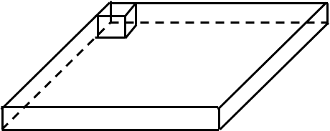

+: 186 куб

-: 185 куб

-: 184 куб

-: 187 куб

-: 188 куб

I:

S: **Қабырғасы 16см болатын квадраттан қабырғалары 8см және 4см болатын екі шаршы қиып алынды. Қалған бөлігінің периметрін тап.**

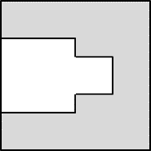

+: 88см

-: 87см

-: 86см

-: 85см

-: 84см

I:

S: **69 жігіттің әрқайсысы білімді, шешен және иманды деген қасиеттердің ең болмағанда біреуіне ие. Білімді және шешені 21, шешен және иманды 35, ал білімді және имандысы 20. Егер 40 білімді, 50 шешен, 45 иманды жігіттер болса, онда әрі білімді, әрі шешен, әрі иманды болған қанша жігіт бар?**

+: 10

-: 13

-: 12

-: 11

-: 14

I:

S: **Оқушылар сыныптағы парталарға үшеу-үшеуден отырса, онда үш парта артылып қалады, ал екеу-екеуден отырса екі парта жетпей қалады. Сыныптағы оқушылар мен парталардың сандарының қосындысын тап.**

+: 43

-: 42

-: 44

-: 45

-: 46

I:

S: **Сандардың орналасу заңдылығын анықтап, сұрақ белгісі орнындағы санды тап.**

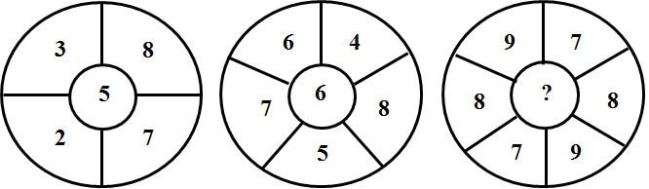

+: 8

-: 9

-: 7

-: 6

-: 5

I:

S: **Орыс және қазақ тілінде оқытатын мектепте 105 мұғалім жұмыс істейді. Егер қазақ тілінде сөйлей алатын мұғалімдердің 50%-ы орыс тілінде де, ал орыс тілінде сөйлейтін мұғалімдердің 75% қазақ тілінде де сөйлей алатын болса, онда екі тілде де сөйлей алатын қанша мұғалім бар?**

+: 45

-: 43

-: 44

-: 42

-: 46

I:

S: **Қоян түлкіден 40 қадамдай қашықтықта тұр. Түлкі қоянды қуып келеді. Қоян 9 рет секіргенде түлкі 7 рет секіреді, Түлкінің 3 рет секіргені, қоянның 5 рет секіргеніне тең. Түлкі қоянға жету үшін неше рет секіруі қажет?**

+: 105

-: 102

-: 103

-: 104

-: 101

I:

S: **Бексұлтан мен Бекарыс екеуі кітап сатып алғылары келді. Бірақ Бексұлтанның кітапқа 11 теңгесі жетпейді, ал Бекарыстың 181 теңгесі жетпейді. Екеуінің ақшаларын қосқанда да кітап алуға жетпейді. Бексұлтанда қанша теңге болған? Бекарыста қанша теңге болған?**

+: 170тг.; 0тг.

-: 171тг.; 10тг.

-: 172тг.; 11тг.

-: 173тг.; 12тг.

-: 175тг.; 15тг.

I:

S: **Сакен таңертең кітаптың 36 бетін оқыды. Ал күндіз оқыған беттер саны кешке оқыған беттер санынан 16 бетке аз. Кешке оқыған беттері, таңғы оқыған беттерінен 22 бетке артық болса, онда бір күнде неше бет оқылған?**

+: 136

-: 135

-: 134

-: 137

-: 138

I:

S: **Жібек пен Зере төмендегі сандарды бөліп алды: 1, 3, 7, 8, 9, 11, 14, 25, 32. Олар төрт саннан бөліп алғанда Жібектің алған сандарының қосындысы Зеренің алған сандарының қосындысынан 3 есе көп болса, артық қалған санды тап.**

+: 14

-: 15

-: 13

-: 12

-: 11

I:

S: **Егер тәуліктің қалған бөлігі, өткен бөлігінің 60%-на тең болса, қазір сағат неше болғанын тап.**

+: 15сағ.

-: 13сағ.

-: 14сағ.

-: 12сағ.

-: 16сағ.

I:

S: **Екі еселенген бірінші сан мен үш еселенген екінші санның қосындысы 23-ке тең, ал төрт еселенген екінші сан үш еселенген бірінші саннан 8-ге артық. Осы сандардың қосындысын табыңыз.**

+: 9

-: 10

-: 11

-: 8

-: 7

I:

S: **Піл өз төлінен 480 кг-ға артық, не болмаса 5 есе ауыр. Піл мен төлінің салмақтарының қосындысы қандай?**

+: 720кг

-: 610кг

-: 620кг

-: 590кг

-: 580кг

I:

S: **Күніне жылқыларға 96 кг шөп беретіндей етіп шөп қоры дайындалды. 2 жылқыны көрші шаруашылыққа өткізгендіктен, күніне әр жылқыға беретін тиісті мөлшерлі шөптен 4 кг-ға артық беретін болды. Бастапқыда қанша жылқы болып еді?**

+: 8 жылқы

-: 5 жылқы

-: 6 жылқы

-: 7 жылқы

-: 4 жылқы

I:

S: **Үш жұмысшы жұмысты 15 күнде орындайды. Жұмысты тездету үшін тағы екі жұмысшы қосылды. Барлық жұмысшылар осы жұмысты неше күнде орындайды?**

+: 9 күнде

-: 8 күнде

-: 10 күнде

-: 11 күнде

-: 12 күнде

I:

S: **Жолаушы поезд 70 км/сағ жылдамдықпен жүре отыра екі қала аралығын 6 сағатта өтті. 42 км/сағ жылдамдықпен жүретін жүк пойызына осы қашықтықты өтуге қанша уақыт қажет?**

+: 10 сағ.

-: 11 сағ.

-: 12 сағ.

-: 13 сағ.

-: 14 сағ.